Plan de dirección de proyecto
Mi Visión Académica
Fecha: [10/12/2025]

Tabla de contenido

Introducción 3
1. Enfoque Metodológico 3
2. Alcance del Proyecto 5
3. Gestión de Calidad 6
4. Estrategia de Trabajo Híbrida 8
5. Cronograma del Proyecto (Gantt) 10
6. EDT / WBS (Estructura de Desglose del Trabajo) 11
7. Presupuesto del Proyecto 12

Información del proyecto
Datos
Empresa / Organización
Proyecto | Mi Visión Académica – Plataforma de Análisis y Orientación Académica Personalizada
Fecha de preparación | Noviembre 2025
Cliente | Duoc UC
Patrocinador principal
Gerente de Proyecto | Diego Ríos - Product Owner

Patrocinador / Patrocinadores
Nombre | Cargo | Departamento / División
Alexis Curiche | Director de Carrera | Escuela de Informática – Duoc UC
Aprobaciones

Nombre / Cargo | Fecha | Firma
Director de Carrera – Escuela de Informática (Duoc UC)

Introducción
El proyecto Mi Visión Académica surge como respuesta a problemáticas recurrentes en los estudiantes: falta de autoconocimiento académico, decisiones basadas en percepciones subjetivas, carencia de información clara sobre el mercado laboral y ausencia de acompañamiento continuo.
El propósito es apoyar a los estudiantes en su trayectoria académica mediante un sistema digital - página web que recopile sus notas, genere análisis visuales de fortalezas y debilidades y ofrezca recomendaciones personalizadas de especialización y proyección laboral.
La justificación radica en que esta solución no solo mejora el proceso de elección académica y profesional, sino que también fortalece el rol docente, permitiendo un acompañamiento más efectivo y basado en datos.

1. Enfoque Metodológico
El proyecto se desarrolla bajo una metodología híbrida, combinando elementos del enfoque tradicional (PMI) y del enfoque ágil (Scrum).
Se opta por este modelo para equilibrar:
- La necesidad de planificación anticipada y control de avance (propio de proyectos académicos y documentados).
- La necesidad de iterar, validar con usuarios y ajustar progresivamente (propio de proyectos de software).

1.1. Componentes tradicionales aplicados
- Acta de constitución del proyecto.
- Documento de visión.
- Plan del proyecto.
- Cronograma Gantt.
- EDT/WBS.
- Gestión de riesgos.
- Plan de calidad.
- Documentación técnica y administrativa.

1.2. Componentes ágiles aplicados
- Sprints de desarrollo iterativo.
- Daily Meetings.
- Sprint Reviews (demos incrementales).
- Sprint Retrospectives.
- Backlog priorizado y dinámico.
- Validación temprana con usuarios reales.
- Desarrollo incremental del MVP.
Este enfoque híbrido permite tener control + flexibilidad, garantizando cumplimiento académico y resultados funcionales reales.

2. Alcance del Proyecto
El alcance del proyecto comprende el desarrollo, validación y entrega de la plataforma Mi Visión Académica, la cual permitirá:

2.1. Funcionalidades incluidas (In-Scope)
- Carga y lectura automática del Certificado Oficial de Notas
- Procesamiento y almacenamiento de calificaciones
- Generación de gráficos de rendimiento (radar, barras, evolución)
- Módulo de retroalimentación docente + historial
- Test de intereses vocacionales
- Análisis inteligente mediante IA (Mistral 7B)
- Generación automática de informes PDF
- Perfiles por rol (estudiante y docente)
- Panel de estudiante con análisis consolidado
- Panel docente con solicitudes, respuestas y estado
- Base de datos en Supabase (PostgreSQL)
- Backend en Django, frontend en HTML/Bootstrap
- Despliegue en Vercel
- Documentación técnica + manual de usuario
- Capacitación final a usuarios
- Plan de soporte y mantenimiento post-entrega

2.2. Funcionalidades excluidas (Out-of-Scope)
✘ Integración directa con los sistemas internos de Duoc UC
✘ Aplicación móvil nativa
✘ Integración con SSO institucional
✘ Panel administrativo para directores de carrera (quedará en roadmap)
✘ Dashboard institucional con estadísticas globales (futuro)

3. Gestión de Calidad
El proyecto aplica un Plan de Aseguramiento de Calidad (QA) que cubre pruebas, métricas, validaciones y estándares técnicos.

3.1. Objetivos de calidad
- Garantizar que las funcionalidades del MVP cumplan con los requerimientos definidos.
- Asegurar que la información procesada sea precisa y consistente.
- Validar la experiencia de usuario con estudiantes y docentes reales.
- Lograr un sistema estable, seguro y fácil de utilizar.

3.2. Criterios de aceptación del producto
- El sistema debe procesar correctamente el Certificado Oficial.
- Los gráficos deben representar correctamente los datos evaluados.
- El informe con IA debe generarse sin errores en +90% de los casos.
- El módulo de retroalimentación debe registrar, guardar y mostrar los mensajes.
- Los usuarios deben poder navegar sin confusiones y sin pasos redundantes.

3.3. Plan de pruebas
Incluye:
- Pruebas unitarias (backend + lógica del test + lectura de certificados)
- Pruebas de integración (Django + Supabase + Frontend)
- Pruebas funcionales por módulo
- Pruebas de usabilidad con estudiantes reales
- Pruebas de aceptación del usuario (UAT)

3.4. Métricas de calidad
- % de casos exitosos en la lectura de notas
- Tiempo promedio de generación de informe IA
- % de errores críticos detectados
- Satisfacción del usuario (encuesta post-pruebas)
- Cumplimiento del cronograma por sprint
- Consistencia de datos (validación cruzada)

4. Estrategia de Trabajo Híbrida
El proyecto combina planificación tradicional con ejecución ágil dividida en sprints iterativos.

4.1. Fases del proyecto
- Inicio
- Planificación
- Ejecución con metodología ágil (Sprints 1–5)
- Monitoreo y control
- Cierre

4.2. Sprints definidos
- Sprint 1: Backend base, entorno, autenticación
- Sprint 2: Lectura de notas + gráficos
- Sprint 3: Test vocacional + IA
- Sprint 4: Módulo docente + PDF
- Sprint 5: Retroalimentaciones + pulido final
Cada sprint incluye:
- Planificación
- Desarrollo
- Testing interno
- Demo (Review)
- Retrospectiva

4.3. Reuniones y prácticas ágiles
- Daily: Seguimiento diario del avance
- Sprint Review: Cada 3 semanas
- Retrospectivas: Ajustes de procesos
- Integración continua: Código subido progresivamente
- Documentación incremental: Se actualiza por módulo

4.4. Integración con planificación tradicional
- EDT define el “qué” del proyecto
- Sprints definen el “cómo” y “cuándo”
- Gantt organiza los hitos en el tiempo
- Riesgos y calidad se controlan permanentemente

5. Cronograma del Proyecto (Gantt)
El cronograma del proyecto se estructura en 5 módulos de desarrollo y con 5 sprints ágiles internos de 3-4 semanas aprox.
Se incluye la fase inicial de planificación y la fase final de cierre y documentación.
Este cronograma permite identificar dependencias, tiempos críticos y asegurar el avance continuo del proyecto.

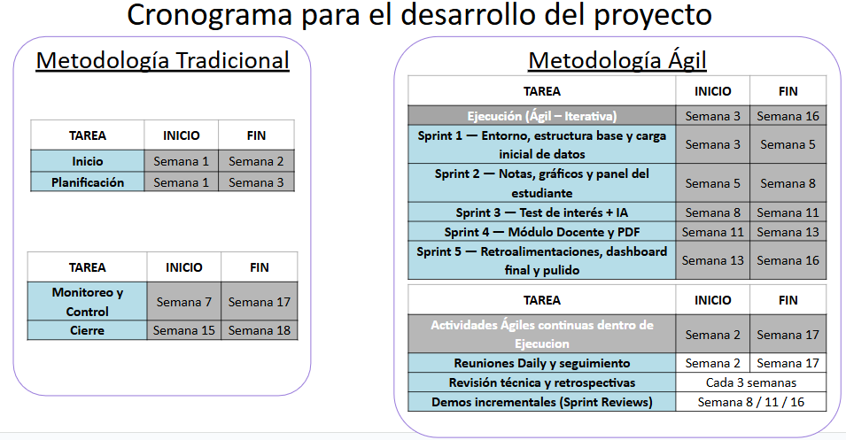

- Enlace del documento: Carta Gantt

6. EDT / WBS (Estructura de Desglose del Trabajo)
El WBS divide el proyecto en grandes bloques de trabajo, organizados de forma jerárquica:

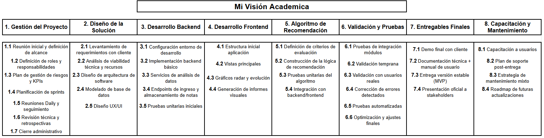

- Enlace del documento: Diagrama EDT

7. Presupuesto del Proyecto
El presupuesto del proyecto consolida todas las estimaciones de costos, incluyendo trabajo humano, herramientas, infraestructura, documentación y capacitación.
Permite evaluar la viabilidad económica del proyecto y justificar inversiones ante los interesados (stakeholders).
El detalle ayuda a mantener control sobre el gasto y evitar desviaciones durante el desarrollo.

Categoría | Costo
Desarrollo (roles) | $14.242.000
Hardware | $3.265.000
Licencias | $834.000
Administrativos | $910.000
Diseño | $220.000
Otros costos | $430.000
Contingencia 10% | $1.990.100
TOTAL FINAL DEL PROYECTO | $21.891.100

- Enlace del documento: Presupuesto del Proyecto

